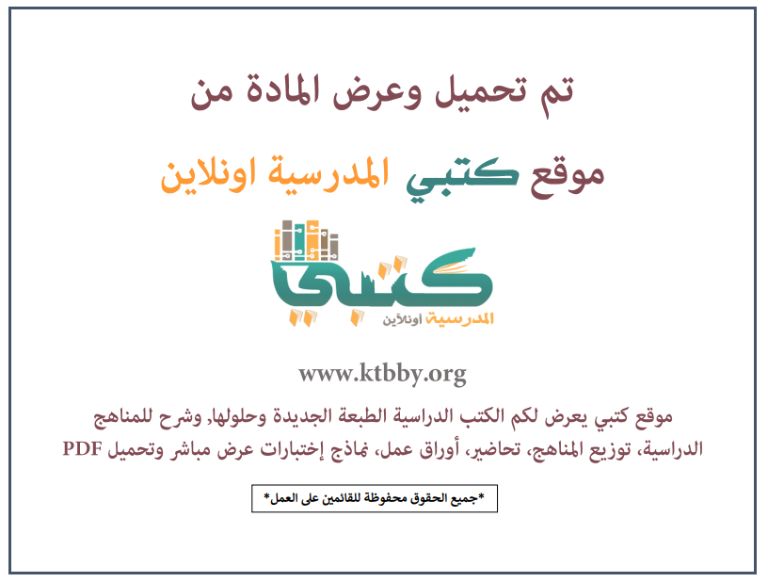

توزيع منهج مادة ( لغتي الجميلة ) للصف الخامس الابتدائي - الفصل الدراسي الأول - العام الدراسي ( ١٤٤٦ هــ )
الأسبوع الأول | الأسبوع الثاني |  | الأسبوع الثالث | الأسبوع الرابع | الأسبوع الخامس |  | الأسبوع السادس
(١٤/٢ ــــ ١٨/٢ ) | (٢١/٢ ــــ ٢٥/٢ ) |  | (٢٨/٢ ــــ ٢/٣ ) | (٥/٣ ــــ ٩/٣ ) | (١٢/٣ ــــ ١٦/٣ ) |  | (١٩/٣ ــــ ٢٣/٣ )
مراجعة المكتسبات السابقة  الاختبار التشخيصي | أنشطة تمهيدية  مشروع الوحدة |  | عدل الملك عبد العزيز  أخلاق المؤمنين | أخلاق المؤمنين  الخلق | جمع المذكر السالم  الأفعال الخمسة |  | الهمزة المتوسطة على الألف
الأسبوع السابع | الأسبوع الثامن |  | الأسبوع التاسع | الأسبوع العاشر | الأسبوع الحادي عشر |  | الأسبوع الثاني عشر
(٢٦/٣ ــــ ٣٠/٣ ) | (٣/٤ ــــ ٧/٤ ) |  | ( ١٠/٤ ــــ ١٤/٤ ) | ( ١٧/٤ ــــ ٢١/٤ ) | (٢٤/٤ ــــ ٢٨/٤ ) |  | ( ١/٥ ــــ ٥/٥ )
رفع المبتدأ والخبر بالعلامات الفرعية  خط النسخ | من أصادق؟  خشبة المقترض الأمين |  | الطحان وولده وحمارهما  درس في الصداقة | كتابة قصة مكتملة العناصر  سرد قصة | اختبار الوحدة الاولى |  | اختبارات الفصل الأول
إجازة الفصل الأول ٥ / ٥ / ١٤٤٦ هـ
معلم المادة : |  | مدير المدرسة : |  |  |  | المشرف التربوي:

تم العمل على هذا التوزيع من قبل فريق كتبي المدرسية
وهو توزيع مبدئي يمكن استخدامه أو التعديل عليه
حسب ما يراه المعلم مناسباً له وذلك باستخدام ملف الوورد المرفق معه
يسمح النقل مع ذكر المصدر
ولا نسمح بحذف الحقوق إلا للاستخدام الشخصي فقط


